BAPHAHT С РАЗБОРОМ ЗАДАННЙ

На каком материке находится высочайшая горная вершииа мира?

Африка 3) Северная Америка
  - Евразия 4) Южная Америка
Ответ:
Решение: Высочайшеіі горной вершивой мира является Джомо- лунгма (іЭверест), которая принадлежит величаіітеіі горной сис- теме Рималаи. Рималаи расположены на материке Еврапия. Bep- ныіі ответ: 2.

На границе с какоіі ип перечисленных стран находится краііняя

пападиая точка территории России?
- Нольта
- fiелоруссия
- Финляндия
- Јlитва

Ответ:

Решение: Краііняя западная точка России расположена на песча- ноіі косе в Калининградскоіі области. Калинингралская область полуавклав, она отделена оз оснqвной территории России и rpa- ничит на востоке с Јlитвой, а на западе — с Нольшеіі. Верныіі от- вет: 1.

В каком из перечисленных городов России за год выпадает наи-
меньшее количество атмосферных осадков?

Астрахань 3) Сочи
- Каливинград 4) Самара

Ответ:
Решение: Все перечисленные города расооложены в европеіїскоіі части России. Основная часть осадков на европеііскую часть тер- ритории России приходит с Атлантического океаяа с аапада, их количество умеиьиіается при движении на восток и на юг. В юж- ных районах летом устанавливается область повышенного атмо- сферного давления, которая обуславливает жаркую и сухую пoro- ду. Но Сочи расположен у подножья наветренных склояов
ПBKППCK II Х РОУЗ НОЗТОМ T&M ВЫІІВДВЮТ ОСВ,ДКІІ Н}ЗИНОСІ4МЬ1£І BOП-

душными массами с Черного моря. Аетрахань хоть и расположена недалеко от Каспийского моря, получает меньше всего осадков. Верный ответ: 1.

- Такие неблагоприятные климатичеекие явления, как еуховеи и пыльные бури, могут причинять значительный ущерб еельскому хозяйству. На какой из перечиелеввых территорий их возникно- вение наиболее вероятно?
  - Архангельекая область
  - Томекая область
  - Республика Карелия
  - Республика Калмыкия

Ответ:
Решение: Суховеи и пыльные бури случаются в районах, где ле- том выпадает мало осадков и территория характеризуетея недос- таточным увлажнением. Из перечиелеввых регионов к ним отно- сится Республика Калмыкия. Верный ответ: 4.

В каком из перечиеленных регионов Роееии лесная промышлен- ность является одной ио ведущих отраслей?
- Республика Коми
- Курекая область
- Республика Татарстан
- Ставропольекий край

Ответ:
Решение: Лесная промышленноеть развита в лесоизбыточных районах, г,де произраетает тайга. Из перечислевных регионов только Республика Коми расположена в зоне тайги европеііекой части России, остальные регионы расположены в зоне широколи- ственных лееов и лесостепной зоне. Верный ответ: 1.

- В каком ип перечиеленных заповедников возможно изучение при- родного комплекса, одним из компоневтов которого являются термальные источники и геіізеры?

Астраханекиіі
  - Кроноцкий
  - Коетомукшскиіі
  - Ильменекиіі

Ответ:

Решение: Термальные исТОчНики и геіізеры приурочен ы к зонаМ ееііемическоіі axTlTBHOCTи и ВулканипмВ. В России Такоїі круп- вейшей зовоіі пВляеТся ТерриТОЈЭип Камч£їТКИ, где находиТСН и- аеетвая Долина геііверов. Из перечисленных запоВедников на Камчатке расположен Кроноцкий. Верныіі ответ: 2.

- В каком из перечисленвых региооОВ РОесии ере,цвяя плотнОСТh
населения ваименьшая?
  - АСТраханекая Область
  - Архавгельекая область
  - ТамбоВСкая облаСТЬ
  - Республика Марий Зл
Реюевие: В районе Основной полосы раеееления В РОесии прожи- вает приМерво 2/3 населения страны. Ояа протягиВается в,цоль іожных границ страны, постепенно еужаясь к востоку. Из пере- численных регионов неіі не относится Архангельекая область. Верныіі отВет: 2.

Измевевие яислеввости населения Московскоіі области
 | 2011 г. | 2012 г. | 2013 г. | 2014 г.
Обијай прирост населения за ro,q, чел. | 40 145 | 44 693 | 67 491 | 97 448
ЕстестВенный прирост Н‘°  селения за го,д, чел. | —32 042 | —22 076 | —13 384 | —9 301

- ІlСпользуя данные Таблицы, определите, а каком году в МоСкОВ- екой области наблюдалось наиМеньшее преВышение смерТНОСТІ4 нар рождаемосvап.

1) 2011
2) 2012
Ответ:
3) 2013
4) 2014

Решение: Разница между количесТВОм родиВшихся и количесТ- вом умерніих за определенньтй промежуТОк Времени назыВаеТея естественвым прирОСТОМ. Значения ееТеетвенного прироста могуТ б£•іть отрицательНЬlМіl В ТОм случае, когда смерТнОеть преВышаеТ

рождаемость. Наименьтее оревытение смертвости ввд рождае- мостью согласно данным таблицы наблк›дается в 2014 году. Bep- ный ответ: 4.

- Используя данные таблицы, определите величину миграционного прироста населения Московской области в 2014 г. Ответ напишите в виде числа.

Ответ:
Решение: Общий прирост населения включает в себя естествен- ный прирост и миграциовный прирост. Величину миграциопного прироста можпо определить как разницу между общим приростом населения и естественным приростом: 97 448 — (—9 301) = 106 749.
Верный ответ: 106 749.

Зарання 10, 11 выполняюгся с нспользованнем прнверенной ннже карты
ПОГОДЫ.

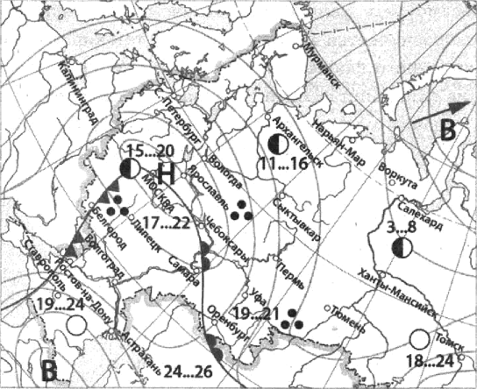
-4...-2
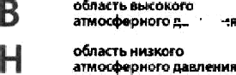

О =-

Какой из городов, покааанвнх на карте, находится в зопе дейст-
  - Архангельск

Москва
  - Липещк
  - Ставрополь

Ответ:

Решение: Антив;иклон — это зона повытенного давления, кото- рая на синоптической карте обозначается буквоіі ‹В», в отличие от зоны пониженного давления (циклона), которая обозначается буквоіі «Н» (см. условные обозначения к карте). На давяом фраг- менте карты в зоне деііствия антициклона из перечиеленных го- родов находится Ставрополь. Верныіі ответ: 4.

Карта погоды составлена на 20 мая. В каком из городов, обозна- ченных на карте, на следуіощий день наиболее вероятно сущест- венное понижение температуры воздуха?
- Калининград
- Оренбург
- Ростов-на-Дону
- Чебоксары
Ответ:
Решение: Если рассмотреть условные обозначения к карте, то можно уви,деть как обозначается холодный фронт, так как именно с прохождением холодного фронта связано наступление похоло- дания. Направление движения фронта совпадает с направлением, в котором смотрят значки на его линии. По карте видно, что хо- лодный фронт двигается в направлении Ростова-на-Дону. Верный ответ: 3.

Мримеромрадионdтьногоприродопользованилявляется
- соз,дание полезащитных лесополос в зоне степей
- распашка крутых склонов холмов
- вырубка лесов в верховьях рек
- строительство РЭС на реках, впадающих в fiайкал
Ответ:
Решение: К рациональному природопользованию относятся меро- приятия, направленные на сохранение и восстановление пpиpo,q- ной cpe,qы. Создание полезащитных лесополос в зоне степеіі пoмfi- гает снегозадержанию на полях, увлажнению почвы весной, сохранению почвенного плодородия. Остальные примеры не на- правлены на сохранение приро,qных ресурсов. Верный ответ: 1.

- В каком из выеказываний еодеряtится информация о восороип- водстве населения?

В 2014 году миграционныіі прирост населения России поставил 270 036 человек.
  - Нередвижения населения внутри етраны заметно влияіот на

динамику численности отдельных регионов России.
  - В кругіііых городских агломерациях России сосредоточено бо- лее половины городского населения страны.
  - В 2014 г. число родившихся в России превысило аналогичнаііі
показатель 2013 г. на 46 861 человек.

Ответ:
Решение: К воспроизводству населения относятся рождаемость, смертность, естественный прирост. Об этих процесеах и,дет речь в высказывании 4. Верный ответ: 4.

Определите, какой город имеет географические координаты 40° 24' с. ш. 03° 41' з. д.
Ответ:
Решение: Но карте атласа находим расположение параллели 40° с. ш. Находим примерное расположение меридиана 03° з. д. На пересечении этих линиіі градусной сети находим город. Bep- ныіі ответ: Мадрид.

Заоанне 15 выполняегся с нсполазованнем прнвеоенного ннже гексга.

Тайфуны — одно из грозных явлений природы. 3 сентября 2015 г. тайфун «Талас» прошел через территорию острова Сикоку в Нпо- нии, а позже — через южную часть‘ самого крупного острова Хон- ею. Тогда из-за стихии погибли 15 человек, более 40 пропали без вести.

Какие опасные природные явления несут с собой тропические ци- клоны? Укажите опасные природные явления, связанные с таіі- фунами.
Решение: С тайфунами связанны ветры ураганной силы, прилив- ные волны, ливневые осадки, которые, в свою очере,gь, могут вы- зывать наводнения, оползни, сели.

Определите, какое атмосферное давление было у подножия горы высотой 1100 м, если на ее вершине его значение составляло 640 мм рт. ст. и известно, что давление иоменяется на 10 мм рт. ст. каждые 100 м.
Ответ: мм рт. ст.

Решение: Если давление изменяется на 10 мм рт. ст. каждые 100 м, то ва 1100 м ово изменится на llO мм (1100 : 100 - 10). Если на вершине горы давление еоставляло 640 мм рт. ст., то к подно- жию оно должно увеличиться на 110 мм. Верный ответ: 750.

Расположите пере.численные ниже города в порядке увеличения чиеленноети их населения. Напишите в таблицу получившуюея последовательность цифр.
  - Москва
  - Архангельск
  - Пермь

Ответ:
Решение: Москва — етолица России, поэтому численность насе- ления здесь ваибольтая. Пермь — один из городов-миллионеров. Верннй ответ: 231.

Зарання 18—21 выполняюzся с нспользованнем прнверенной ннже карты.

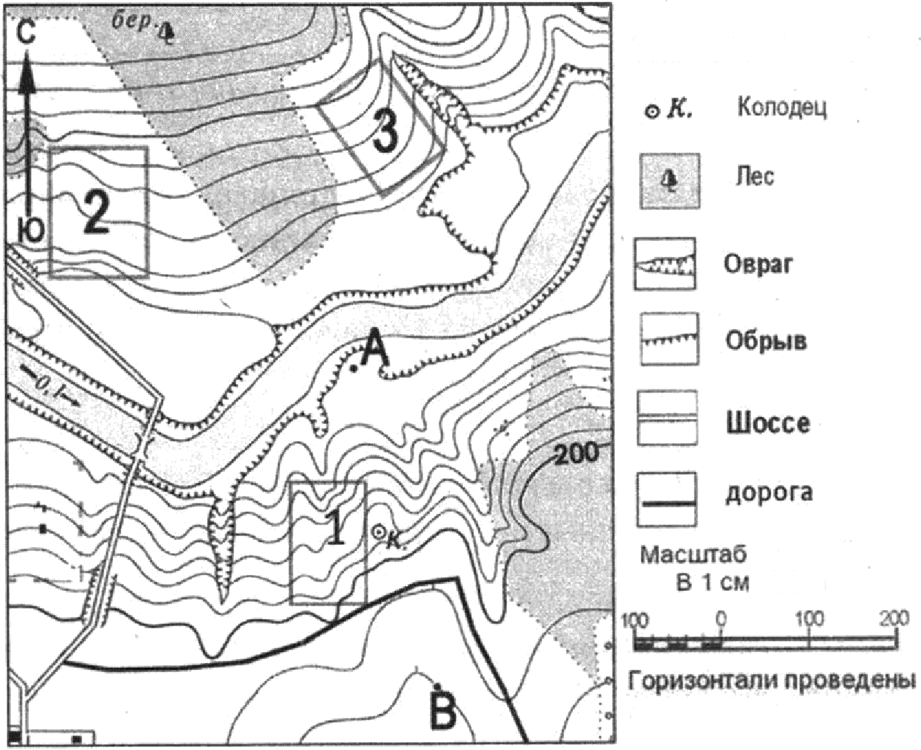
Усповные знаки

1: 10 000

через 2.5 метра

18.

19.

2O.

Определите по карте расстояние на местности по прямой от точки А до колодца. Ипмерение проводите между центрами условных пна- ков. Полученный результат округлите до десятков метров. Ответ напишите в виде числа.
Ответ:
Решение: Для определения расстояния на местности следует из- мерить линейкой расстояние на плане в см, а затем умнпжіггь его на 100 м (величина масштаба). Получившееся число и будет pac- стоянием от точки А до колодца. Верный ответ: 190.

Определите по карте, в каком направлении от колодца находится точка А.
Ответ:
Решение: Для выполнения задания нужно транспортиром опреде- лить угол между направлением на север (показано стрелкой в ле- вом верхнем углу плана) и направлением на предмет (точка А). В данном случае эти направлении практически совпадают. Bep- нъій ответ: север.

Фермер выбирает место для закладки нового фруктового сада. Ему требуется участок, удобно расположенный для вывоза урожая, на котором рано сходит снег, земля хорошо прогревается солнцем. Оцените, какой из участков, обозначенных на карте цифрами 1, 2 и 3, больше всего подкодит для этого. Для обоснования своего от- вета приведите два довода.
Решение: Лучше всего подходит участок 2, так как, во-первых, он расположеп на обращенном к солнцу склоне южпой экепозиции (в отличие от участка 1), а во-вторых, он удобно расположен рядом с дорогой (в отличие от участка 3).

На рисунках представлены варианты профиля рельефа местности, построенные па основе карты по линии A—B раонмми учащими- ся. Какой из профилей построен верно?

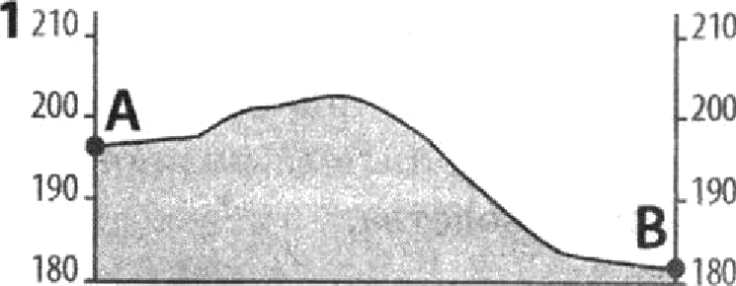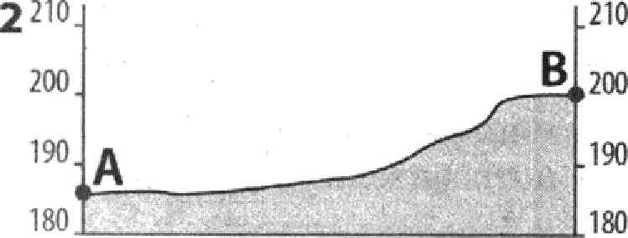

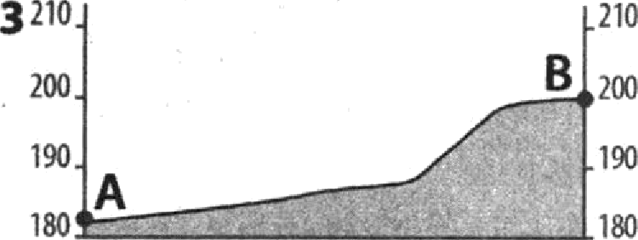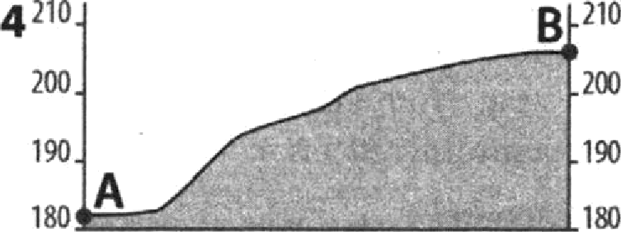

Ретение: Для правильиого представления о том, какой должен получиться профиль, обратите впимание на горизовтали. Они проведевы через 2,5 метра, зиачит, точка А расположеяа на высо- те чуть выше, чем 180 м, рельеф по паправлепик› от точки А к точке В повышается, а точка В расположена на высоте 205 м. Вериый ответ: 4.

Зарання 22, 23 выполняюгся с нспольэованнем прнвеленного ниже zeкcza.

Одной из важных отраслей машиностроения Челябинской облас- ти является производство горно-шахтного оборудования. В городе Челябияске и городе Магнитогорске расположенъі круонне ме- таллургические комбинаты, которые обеспечивают щoтpeбяocть в метвлле этого метвллоемкого производства.

- Карты какого географического района Роесии необходимо вы- брать, чтобы более детально изучить географические особенности Челябинсной области?

Урала
  - іЗападной Сибири
  - Восточной Сибири

Дальнего Востока
Решение: Челябинская область расположева на Урале. Верный ответ: 1.

- Какие особенности хозяйства Челябинской области и соседних с ней областей, нроме наованяой в тексте, обуславливают целесооб- раоность развития в ней производства горно-шахтного оборудова-

Решение: В Челябинсной области и соседПих с ней областях pac- поЛоЖено много горнодобывающиХ предприятиЙ, явЛяЮЩихСя потребителями продукции данного производства.

98

,
Во время экскурсии учащиеся сделали схематическую зарисовку
залегания горных пород ва обріяве в карьере.

мел

cepan глнна

Расположите показанные на рисунке слои горных пород в порядке увеличения их возраста (от самого молодого до самого старого). Запишите в таблицу получившуюся последовательность цифр.

мел
  - серая глина
  - суглинок
Ответ:
Решение: Чем глубже залегает горная порода, тем раньше она o6- разовалась. Поэтому слои следует расположить в тоіі последова- тельности, в которой они идут сверху вниз. Верный ответ: 312.

- Туристические фирмы разных регионов России разработали сло-
0
.« xn
*
0x
pe- гионы. Остановите соответствие между слоганом и регионом: к каждому элементу первого столбца подберите соответствуіощиїі элемент из второго столбца.

СЛОРАН PEPHOH
А) Добро пожаловать, любители 1) Нсковская область альпинизма! 2) Кабардино-Балкарская
fi) Ночувствуііте романтику жиз- Республика

ни в Заполярье! 3) Мурманская область
  - Республика Марий ІЭл

Запишите в таблицу выбранные цифры под соответствующими буквами.
А | fi

Ответ:

Ретевие: Любителям альпинизма следует выбирать регионы, где есть высокогорный рельеф. Из перечисленных регионов высоко- горвый рельеф представлен только в Республике Кабардино- Балкарии (Кавказ). Па полярным кругом расположена территория Мурманской области. Верный ответ: 23.

Расположите регпопы страны в той последовательности, в которой их жители встречают Новый год. Запишите в таблицу получив- юуюся последовательность цифр.
  - Курганская область
  - Псковская область
  - Амурская область Ответ:

Решение: В России первыми Новый год встречают яtителй самых воеточных регионов, значит, перечисленвые регионъі следует pac-
ООЛОМИТЬ, Н&ЧИ Н ilЯ ОТ СПМЫХ BOCТОЧ НbI Х Н ППK &ПЧИ В&П С&МЬІМИ ПiI-

падными. Верный ответ: 312.

- Проанализируйте климатограмму и определите, какой буквой на карте обозначен пункт, характеристики климата которого отра- жевы в климатограмме.

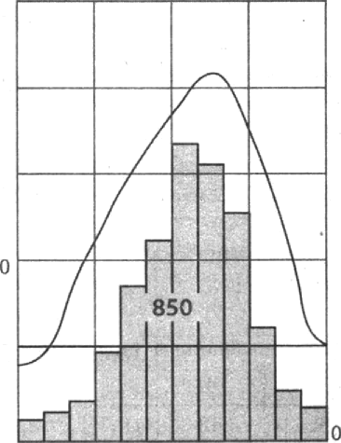
t°C 30

20

1 0

-10
осадки, мм

2Ѕ0

200

150

100

SO

20 я ф м а м и и а с о н д

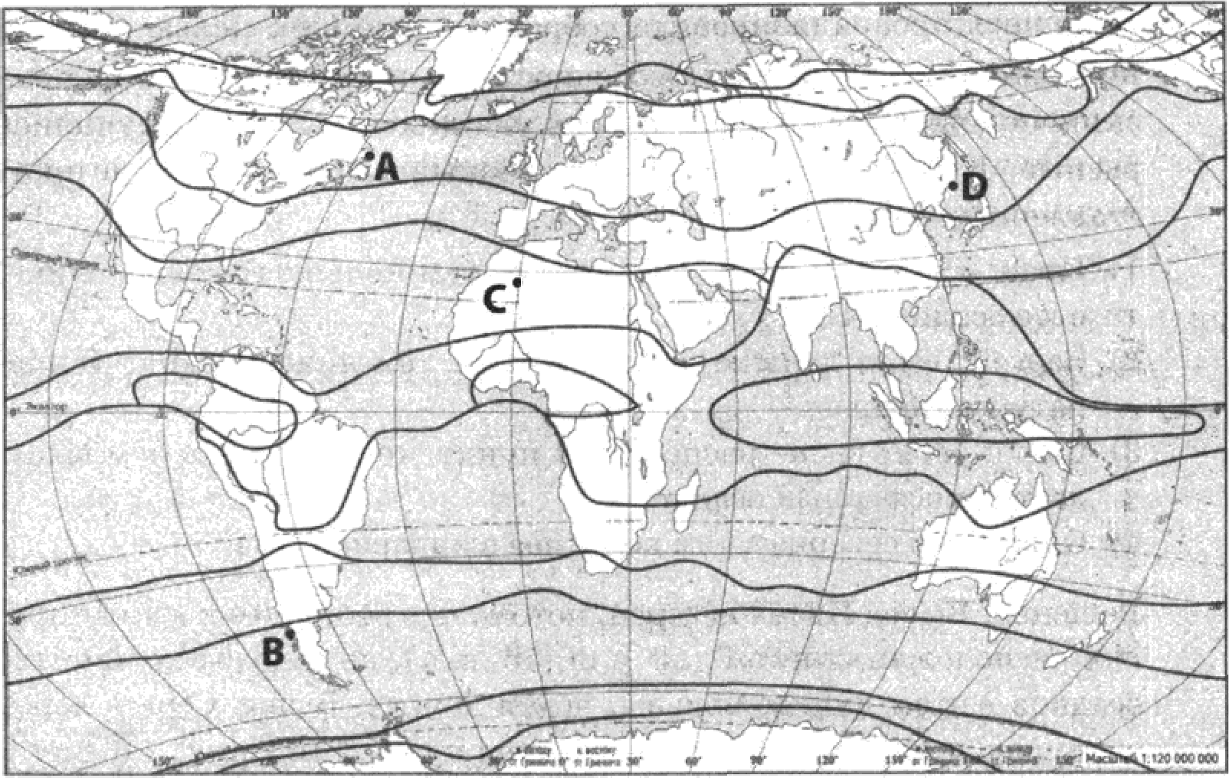
  - А 3) С
  - В 4) D
Решение: По климатограмме видно, что для территории наракте- рен ярко выраженный летний максимум осадков. Можно предпо- ложить, что это обуеловлено действием муссона. Также видно, что зимой температуры воздуха имеют отрпцательные значения, зна- чит, пуннт расположен в Северном полушарии. Верный ответ: 4.

Заранпя 28, 29 выполняюгся с нспользованпем прнвеленного ннже гексга.

Школьники из нескольких населенных пунктов России обменя- лись данными о характеристиках климата, полученными на ме- стнъіх метеостанциях в результате многолетних яаблюдений. Соб- ранные ими данвые представлены в следук›щей таблице.

Пувкт вабаю- дения | Географические ноордняаты пувкта ваблюдевня | в сота  уроввем  *°P"›* | Средняя температура воцдуха,°С |  | Средвее годовое колнпество двей с атмо- офераьипи
 |  |  | июль | яаварь
А | б0’с.ш. 33‘в.д. | 111 | 15,6 | —11,0 | 552
Б | 58‘с.ш.З9‘в.д. | 121 | 17,0 | —11,9 | 57о
В | 55’c. ш.49’в.д. | 62 | 19,7 | —12,9 | 555
Л | 53” с. m. 56” в. д. | 106 | 19,5 | —15,0 | 57з

30.
Учащиеся проанализпровgли собраиные данные с целью выявле- ния зависимости между особенностями климата и географиче- ским положением пункта. У всех учащихся выводы получились разные. Itтo из учащихся сделал веряый вывод на основе пред- ставленных данных?
- Иван: +Чем дальюе на юго-восток, тем меньше годовое количе-

ство осадков ›.
- Cepгeii: ‹Чем дальше на юго-восток, тем ниже средние темпе-
ратурыянваря*.
- Cania: + Чем выюе расположен пункт, тем больше в нем выпа- дает атмосферных осадков+ .
- Оля: «Чем севернее, тем холоднее в январе•› .
Решение: Вывод Ивана неверен, потому что восточнее и южнее дру- гих расположен пункт Р (53’ с.ш. 56‘ в.д.), но гo,qoвoe количество осадков в этом пункте больше, чем в других. Выво,q Сергея верен восточнее и южнее других расположен пункт Г (53‘ с. ві. 56‘ в. д.), средние температуры января в этом пункте самые низкие. Вывод Саши неверен, потому что выше других расположен пункт А, но атмосферных осадков выпадает больше в пункте Г. Вывод Ольги неверен, потому что севернее других расположен пункт А, но самые визкие температуры января в пункте Р. Верный ответ: 2.

В каком из перечисленных населенных пунктов 22 июня продол- жительность дня наименьшая?
- А 3) В
- fi 4) Г
Решение: Летом в Северном полушарии продолжительность дня увеличивается с юга на север, где в пре,qелах Северного полярного круга устанавливается полярный день. Севернее других располо- жен пункт А (60‘ с. ш.), значит, там про,qолжительность дня будет наибольшей. Верный ответ: 1.

Определите регион России по его краткому описанию.
Пта область расположена в северной части России и имеет грани- цы с зарубежными странами. Часть ее территории расположена за полярным кругом. На территории этого региона добывается сырье
,для произво,цства фосфатных удобрений. Административный центр этого региона — важнейший незамерзаіощий порт Северно- го морского пути.

Ответ:
102

Решение: Региопіа, расположеннме в северноіі части России час- тично за полярвым кругом, могут иметь границы е зарубежнъіми етравами только ва западе и ва Дальнем Востоке. Незамерзаю- щими портами являются Мурманек и Владивоеток, но апатиты (сырье для производства фосфатов) добываютея в Мурманскоіі об- ласти. Верный ответ: Мурманекая.

103

